Projekt Dokumentation

UML-Klassendiagramm
Das folgende Diagramm zeigt die wichtigsten Klassen des Projekts und ihre Beziehungen. Vererbungsbeziehungen werden durch Pfeile dargestellt, die vom abgeleiteten zum Basiselement zeigen.
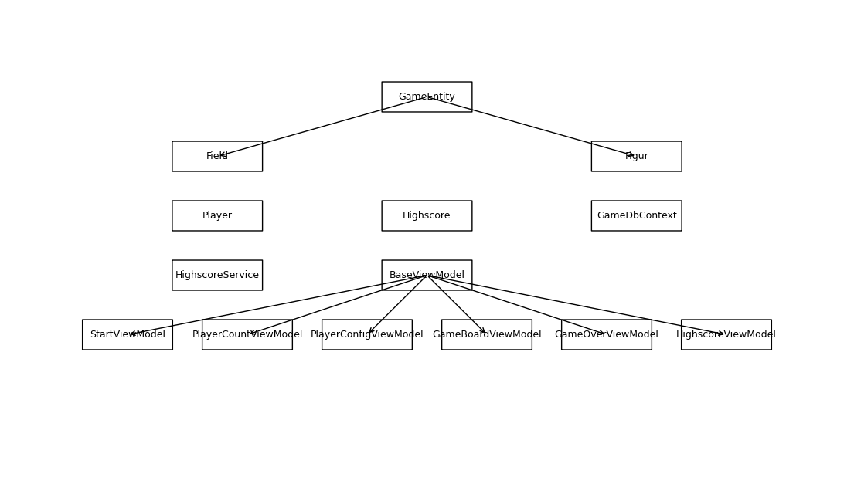
Technische Dokumentation
Diese Anwendung wurde mit WPF unter Verwendung des MVVM-Patterns entwickelt und nutzt Entity Framework Core zur Datenhaltung in einer SQL-Server-Datenbank. Es handelt sich um ein Brettspiel, bei dem mehrere Spieler nacheinander würfeln und ihre Spielfiguren über ein Spielbrett bewegen.
Architektur:
Die Anwendung ist in mehrere Schichten unterteilt:
-Models repräsentieren die Daten.
-Services kapseln die Datenbankzugriffe und enthalten spezielle Spiel- und Highscore-Logik.
-ViewModels enthalten die Anwendungslogik und steuern die Views.
-Views sind mit XAML implementiert und über Data Binding mit den ViewModels verbunden.
Datenbank:
Entity Framework Core verwaltet eine SQL Server Datenbank mit vier Tabellen: Players, Highscores, Fields und Figuren. Der GameDbContext definiert DbSets für diese Tabellen. Datenbankmigrationen werden genutzt, um das Schema zu erstellen und anzupassen.
Spielablauf:
Der Spielverlauf wird im GameBoardViewModel implementiert. Die Spieler würfeln, bewegen sich über das Spielbrett und lösen effektbehaftete Felder aus. Nach fünf Runden endet das Spiel und die Ergebnisse werden gespeichert.
Fehlerbehandlung:
Validierungen verhindern das Anlegen doppelter Spielernamen oder fehlende Eingaben. Datenbankzugriffe werden abgefangen und Fehlermeldungen dem Benutzer angezeigt, um Abstürze zu vermeiden.
Benutzerhandbuch
Dieses Handbuch erklärt die Bedienung der Anwendung. Die Benutzeroberfläche ist intuitiv gestaltet und führt Schritt für Schritt durch das Spiel.
- Hauptmenü: Beim Start der Anwendung erscheint das Hauptmenü mit den Optionen „Spiel starten“ und „Highscores anzeigen“.
-Spieleranzahl wählen: Wählen Sie 2 bis 4 Spieler. Die Auswahl wird an die nächste Seite übergeben.
- Spieler konfigurieren: Jeder Spieler muss einen eindeutigen Namen eingeben und eine Spielfigur wählen. Figuren können nur einmal vergeben werden.
- Spielbrett: Nach der Konfiguration beginnt das Spiel. Durch Klick auf den Würfel wird eine Zahl erzeugt. Die Spielfigur bewegt sich entsprechend der gewürfelten Zahl. Je nach Feld können Bonuspunkte oder Malus entstehen.
- Spielende: Nach fünf Runden endet das Spiel. Die Ergebnisse werden in einer Tabelle angezeigt und der Highscore wird entsprechend aktualisiert.
-Highscores: Über das Hauptmenü können die aktuellen Top-10-Highscores eingesehen werden.
Installationsanleitung
Dieser Abschnitt beschreibt die Installation sowohl für Benutzer als auch für Entwickler.
Für Benutzer
-Systemvoraussetzungen: Windows 10 oder Windows 11.
- Benötigte Software: Installieren Sie SQL Server Express und das .NET Desktop Runtime.
-Installation: Laden Sie den Projektordner herunter und entpacken Sie ihn. Starten Sie die Anwendung über die bereitgestellte EXE-Datei. Die Datenbank wird automatisch eingerichtet.
Für Entwickler
- Systemvoraussetzungen: Visual Studio 2022, .NET SDK, SQL Server Express.
-Projekt öffnen: Öffnen Sie die Lösung (.sln) in Visual Studio.
- NuGet-Paket: Stellen Sie sicher, dass alle NuGet-Pakete installiert sind (Entity Framework Core).
-Datenbankmigrationen: Führen Sie in der Package Manager Console `Update-Database` aus, um das Datenbankschema zu erstellen.
-Projekt erstellen: Wählen Sie „Projektmappe neu erstellen“ und starten Sie die Anwendung mit F5.

